Öğrenci Memnuniyet Anketi
16 Haziran - 18 Temmuz 2021 tarihleri arasında Proliz Öğrenci Bilgi Sistemi üzerinden öğrenci Memnuniyet anketi uygulanmıştır. Toplamda 16 sorudan soruda oluşan ankette, her soru için 5 ayrı cevap seçeneği bulunmaktadır. Anketi cevaplayan kişilerin bu cevap şıklarından herhangi birini işaretlemesi zorunlu kılınmıştır. Bu sayede anketi cevaplayanların herhangi bir soruda boş cevap vermesi engellenmiştir.
Proliz Yazılım Öğrenci Bilgi Sistemi kimlik doğrulaması ile erişilecek şekilde düzenlenen ankette bir kişinin birden çok anket doldurması engellenmiştir. Ankete toplamda 324 öğrenci katılmıştır.

Soru No | Soru | KESİNLİKLE KATILIYORUM | KATILIYORUM | KARARSIZIM | KATILMIYORUM | KESİNLİKLE KATILMIYORUM
1 | Öğretim elemanları alanındaki yenilikleri ve gelişmeleri paylaşmaktadır. | 38% | 21% | 28% | 8% | 5%
2 | Derslerde teknolojik araç ve gereçler etkin kullanılmaktadır. | 33% | 23% | 29% | 9% | 7%
3 | Danışmanım sorunlarıma karşı duyarlıdır. | 50% | 22% | 19% | 5% | 4%
4 | Dersliklerin donanımı uygundur. | 33% | 24% | 30% | 8% | 5%
5 | Proje olanaklarından haberdar edilmekteyim. | 32% | 21% | 29% | 10% | 8%
6 | Üniversite web sayfası kullanıcı dostu olma yönünden yeterlidir. | 27% | 23% | 34% | 10% | 7%
7 | Öğrenim ortamının temizlik düzeyi yeterlidir. | 29% | 23% | 32% | 9% | 6%
8 | Öğrenci kulüpleri etkinlikler açısından yeterlidir. | 22% | 18% | 35% | 13% | 13%
9 | Üniversite tarafından bizlere sunulan kültürel, sportif ve sanatsal olanaklar yeterlidir. | 21% | 14% | 34% | 14% | 17%
10 | Merkezi kütüphane fiziki yönden ve donanım açısından yeterlidir. | 24% | 22% | 36% | 11% | 7%
11 | Üniversitede yer alan kantin, kafe, restoran vb. işletmelerin hizmet kalitesi yeterlidir. | 21% | 21% | 36% | 13% | 9%
12 | Üniversitenin kariyer planlama etkinlikleri yeterlidir. | 22% | 18% | 34% | 15% | 12%
13 | Değişim programları (Erasmus +, Farabi, Mevlana, vb.) bilgilendirme düzeyleri yeterlidir. | 23% | 18% | 37% | 12% | 10%
14 | Üniversitenin özel gereksinimli bireyler açısından erişilebilirliği uygundur | 23% | 16% | 40% | 13% | 8%
15 | Topluma hizmet uygulamaları yeterlidir. | 21% | 17% | 41% | 11% | 10%
16 | Üniversite içi huzur ve güven hizmetleri uygundur. | 27% | 26% | 33% | 8% | 7%
Tablo 1: Öğrenci memnuniyet anketi soru bazlı cevap yüzdeleri dağılım tablosu
Tablo 1’de Öğrenci Memnuniyet Anketine verilen cevapların cevap şıklarına göre yüzdelik dağılımları gösterilmiştir.
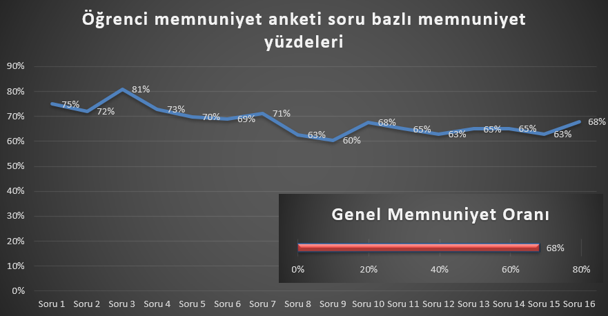
Şekil 1: Öğrenci memnuniyet anketi soru bazlı memnuniyet yüzdeleri grafiği

Şekil 1’de Öğrenci memnuniyet anketinin soru bazlı memnuniyet yüzdeleri gösterilmiştir. Şekilde gösterildiği gibi 9. soruda yani “Üniversite tarafından bizlere sunulan kültürel, sportif ve sanatsal olanaklar yeterlidir.” sorusunda %60,46 oranında en az düzeyde memnun oldukları ankete katılan öğrenciler tarafından ifade edilmiştir.
Ankete katılan öğrenciler 3. soru olan “Danışmanım sorunlarıma karşı duyarlıdır.” sorusundan %80,91 oranında en çok memnun olduklarını belirtmişlerdir.
Uygulanan öğrenci memnuniyet anketinin genel memnuniyet oranı ise %68,15 olarak hesaplanmıştır.

